ENTDECKEN SIE DIE WAHRHEIT ÜBER DIE ALTKLEIDERINDUSTRIE

DIE MOTIVATION:

Eine Reihe von Verbänden, die weltweit im Altkleiderhandel tätig sind, haben sich zusammengeschlossen, um mit den Mythen über die Branche aufzuräumen. Die Wahrheit ist, dass die Altkleiderbranche an Dynamik gewinnt und enorme ökologische, soziale und wirtschaftliche Vorteile bietet. Die Branche arbeitet auf eine Kreislaufwirtschaft hin, indem sie nachhaltige Lösungen für Alttextilien anbietet, die allen zugutekommen und dazu beitragen, die von der globalen Modeindustrie verursachten erheblichen Umweltauswirkungen zu verringern.

DIE FAKTEN:

Um zu verstehen, was mit Alttextilien geschieht, ist es wichtig, die Lieferkette für gebrauchte Kleidung zu erkunden. Es ist ein weit verbreiteter Irrglaube, dass Altkleidung, welche in Entwicklungsländer exportiert wurde, dort sofort vollständig entsorgt wird. Tatsache ist, dass Kleidung, die nicht direkt im EU-Binnenmarkt verkauft wird, einfach in der Lieferkette weitergereicht und schließlich auf anderen kleineren regionalen Handelsmärkten vertrieben wird. Wenn man den einfachen Überlegungen folgt, ist es leicht zu verstehen, dass kein profitables Unternehmen Geld für die Verpackung, den Versand und den Vertrieb eines Produkts ausgeben wird, nur damit es auf einer Mülldeponie landet. Die Altkleidungsindustrie wächst gerade jetzt als Reaktion auf die steigende Nachfrage nach erschwinglichen Produkten und umweltbewussten Verbrauchern. In vielen Fällen sind die gebrauchten Kleidungsstücke auch von höherer Qualität und halten länger als billigere neue Produkte. Diese nachgelagerten Bemühungen sind eine Win-Win-Situation für Menschen, die ihre Kleidung wiederverwenden wollen, und für Verbraucher, die ein gutes Preis-Leistungs-Verhältnis suchen.

Jackie King, Geschäftsführerin der Secondary Materials and Recycled Textiles Assocociation (SMART) aus den Vereinigten Staaten, erklärte: "Die Wiederverwendung und das Recycling von Textilien ist die Lösung, nicht das Problem. Secondhand-Kleidung, die in andere Länder exportiert wird, wird nach Kundenbedürfnissen oder Kundenvorlieben sortiert und klassifiziert. Die Lieferanten verschicken keinen Abfall; das ist nicht kosteneffizient. Die Kunden verlangen Qualitätskleidung für den Wiederverkauf, keinen Abfall; die Semantik von "Abfall" bedeutet in Wirklichkeit das, was sie nicht verkaufen konnten. Die Realität sieht so aus, dass Kleidung, die sich nicht verkaufen lässt, oft zum Wiederverkauf oder zur Wiederverwertung auf andere Märkte weltweit verschifft - und somit nicht weggeworfen wird."

Ähnlich äußert sich auch Martin Böschen, Präsident der Textilabteilung des Bureau of International Recycling (BIR). Böschen führt aus: "Aufgrund der hohen Transport- und Importkosten macht es für Importeure keinen Sinn, Alttextilien zu importieren, die für den lokalen Markt nicht geeignet sind. Diese Textilien in den USA oder Europa zu entsorgen oder zu recyceln, wäre billiger als sie nach Afrika zu schicken. Daher ist die Hypothese, dass ein großer Teil der importierten Textilien direkt auf der Mülldeponie landet, äußerst fragwürdig."

Die Europäische Kommission hat im Rahmen der Abfallrahmenrichtlinie eine bestimmte Hierarchie festgelegt. Sie stellt die "Vorbereitung zur Wiederverwendung" über das Recycling. Mit anderen Worten: Die EU erkennt die Bedeutung der Wiederverwendung von Textilien aus globaler Sicht bereits an. Tatsächlich sind alle EU-Mitgliedstaaten verpflichtet, bis 2025 eine getrennte Sammlung für Alttextilien einzurichten.

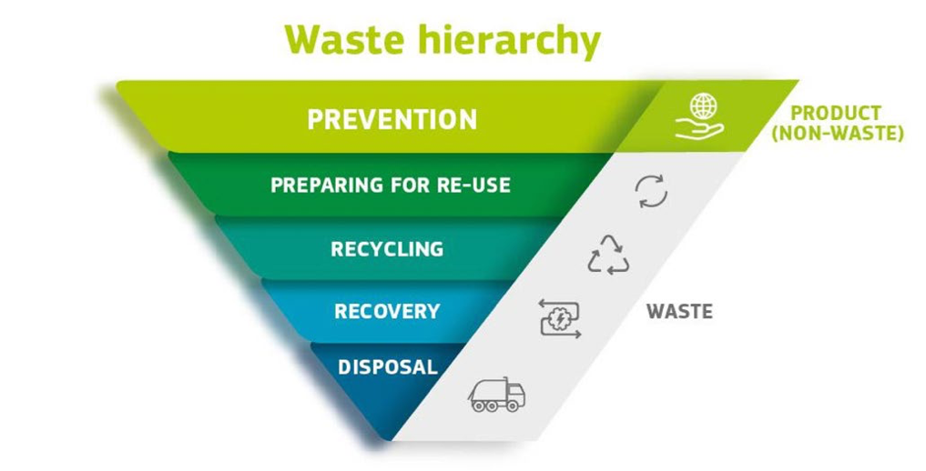
Quelle: https://ec.europa.eu/environment/topics/waste-and-recycling/waste-framework-directive_en

DIE BEWEISLAGE:

Am 5. März 2021 veröffentlichte das Institute of Economic Affairs in Kenia eine umfassende Studie über die Altkleiderindustrie und ihren Beitrag zur kenianischen Wirtschaft. Kenia ist ein hervorragendes Beispiel für die Auswirkungen, die gebrauchte Kleidung auf die Wirtschaft haben kann. Kenia ist einer der größten Importeure von Gebrauchtkleidung in Afrika.
Wichtige Forschungsergebnisse:

- Die Textilindustrie für gebrauchte Kleidung ist für die kenianische Wirtschaft von entscheidender Bedeutung, da sie zwei Millionen Menschen direkt beschäftigt. Darüber hinaus werden Tausende von Arbeitsplätzen in Nebensektoren wie dem Transportgewerbe geschaffen und unterstützt.

- Ausgehend von der Arbeitskräfteerhebung des Kenya National Bureau of Statistics (KNBS) fallen Mitumba-Händler unter die Secondhand-Bekleidungs- und Schuhindustrie und stellen schätzungsweise 10 % der erweiterten Erwerbsbevölkerung, also zwei Millionen Menschen, da. Daher verbessert die Secondhand-Bekleidungsindustrie den Lebensstandard von zwei Millionen Menschen und verringert das Armutsniveau. Die Auswirkungen sind beträchtlich, da laut dem Wellbeing Report von 2018 (Kenya National Bureau of Statistics) 36 % der kenianischen Bevölkerung unterhalb der Armutsgrenze leben.

Quelle:
https://ieakenya.or.ke/download/the-state-of-second-hand-clothes-and-footwear-trade-in-kenya/

Die Altkleiderindustrie ist einfach der Anbieter, der auf die Nachfrage der kenianischen Verbraucher reagiert. Die Verbraucher sind auf der Suche nach preiswerter Kleidung bei begrenztem Budget. Im Bericht heißt es: "Der typische Einkommensbezieher in Kenia gibt etwa 40 % seines Monatseinkommens allein für die Beschaffung von Lebensmitteln aus. Der Rest des verfügbaren Einkommens wird für Unterkunft, Transport, Bildung, Gesundheit und andere Bedürfnisse ausgegeben". Daher kaufen 91,5 % der Haushalte in Kenia Kleidung aus zweiter Hand.

- Sie ist eine wichtige Einnahmequelle für die Regierung. Kenia importierte im Jahr 2019 185.000 Tonnen Secondhand-Kleidung, was etwa 8.000 Containern entspricht. Das Ergebnis: Die Unternehmen zahlen auch Lizenzgebühren an die nationale und lokale Regierung, was der Wirtschaft Millionen von Dollar einbringt.

- Im kenianischen Altkleidersektor werden viele Unternehmen von Frauen betrieben, was zur Förderung der Gleichstellung der Geschlechter beiträgt.

- Die Vorteile des Handels mit gebrauchter Kleidung für die Umwelt liegen auf der Hand: Pro 100 gekaufte gebrauchte Kleidungsstücke werden 60-85 neue Kleidungsstücke verdrängt. Das wiederum bedeutet eine erhebliche Verringerung der Treibhausgasemissionen und des Einsatzes von Giftstoffen, die bei der Herstellung neuer Textilien anfallen würden.

Die extremen Vorteile der Altkleiderindustrie, die in Kenia zum Tragen kommen, können sich auch weltweit auswirken. Der Vorstandsvorsitzende der britischen Textile Recycling Association, Alan Wheeler, erklärt es am besten: "Die Altkleiderindustrie wird noch jahrzehntelang die Tragfähigkeit von Kreislaufwirtschaftsmodellen untermauern und die Versorgung von Märkten und Menschen mit Altkleidern, wo auch immer auf der Welt, wird von grundlegender Bedeutung sein, um den größtmöglichen Nutzen für die Umwelt sowie soziale und wirtschaftliche Vorteile zu erzielen."

ZUKUNFTSPERSPEKTIVE:

Als kollektive Gruppe von Altkleider- und Textilverbänden aus verschiedenen Ländern wollen wir die Dinge richtigstellen und die Welt nachdrücklich ermutigen, gebrauchte Kleidung und Textilien zu konsumieren. Die Altkleiderindustrie hat weitreichende und positive soziale, wirtschaftliche und ökologische Auswirkungen. Sogar die Modeindustrie schließt sich langsam dem Trend zum Recycling an. Auch andere Länder sollten den Trends folgen, die in afrikanischen Ländern gesetzt werden, in denen die Wiederverwendung" eher die Norm ist. Wir sollten auf denselben Traum zusteuern: auf eine Kreislaufwirtschaft, die aus globaler Sicht unerlässlich ist.
Eine letzte Aufforderung: Bitte teilen Sie diese sachlich korrekten Informationen und lassen Sie sie im Internet zirkulieren. Wir hoffen, dass dadurch falsche Informationen über den weltweiten Nutzen von Second-Hand-Kleidung korrigiert werden, und zwar von dem Ort, an dem sie gesammelt wird, bis zu dem Ort, an dem sie wiederverwendet wird.

Signiert von:

The Secondary Materials and Recycled Textiles Association (SMART), The European Recycling Industries’ Confederation (EuRIC) – Textiles Textile Recycling Association (TRA)
Bureau of International Recycling (BIR) – Textile Division

KONTAKT: (für Interviews)

Vereinigte Staaten von Amerika:
Jackie King,
Hauptgeschäftsführerin
Secondary Materials and Recycled Textiles Assoc. (SMART)
Tel: 1.443.640.1050 X105 / c. 1.410.920.6681
jking@msp-amc.com

Vereinigtes Königreich:
Alan Wheeler
CEO
Textile Recycling Association
Tel: 0345 459 8276
info@textile-recycling.org.uk

EuRIC – Recycling:
Bridging circular economy & climate policy
3 Boulevard Auguste Reyers 80, Brussels
| Tel.: +32 2 706 87 24 | E-mail: euric@euric-aisbl.eu |

European Union:
Mariska Boer
President of the Textile division at European Recycling Industries’ Confederation (EuRIC Textiles)
Tel.: +31 611 60 45 40
mariska@boergroup.eu

International/Worldwide:
Martin Böschen
President of the Textile division at Bureau of International Recycling (BIR)
Tel.: +41 76 363 54 44
m.boeschen@texaid.ch

Liste von recyclingfähiger Kleidung und Textilien:
https://www.smartasn.org/SMARTASN/assets/File/resources/List_of_recyclable_textiles.pdf

